《创客训练营》
“创新方法工作坊”单元 · 初级认知任务 —— 课前学习成果包
（42.5.1 教学活动一）
姓名：邵子中 学号：U202511546
班级：《创客训练营》2026 年 1 班 任课教师：帅率、尹仕
提交日期：2026 年 8 月 ＿ 日

任务 1 创新方法核心概念辨析（20 分）
⑴ 核心概念辨析（10 分）
步骤一：概念匹配（4 分）
描述 | 匹配创新方法 | 匹配系统化创新 | 判断依据（一句话）
①“一种通过预设的 9 类问题清单对产品进行逐条检视的思维工具” | ✓ |  | 9 类问题清单是奥斯本检核表法的具体操作形式，属工具层面而非方法论层面。
②“创新不是天才的灵光一现，而是有规律可循、有方法可教的系统过程” |  | ✓ | 这是对创新本质的普适性主张，是“创新可教”的整体理念，属于系统化创新观。
③“SCAMPER 技法通过 7 个维度的提问引导团队突破思维定式” | ✓ |  | 指向 SCAMPER 这一具体技法的运作机制，属于方法工具的描述。
④“在任何给定的技术领域中，90% 的新问题可以用已有专利中提炼出的原理来解决” |  | ✓ | 这是 TRIZ 经验的统计性论断，为“创新有规律、可系统化”提供证据，属系统化创新体系。

步骤二：误用场景辨析（6 分）
① 该团队对“创新方法”（SCAMPER）的使用方式存在问题：
他们把 SCAMPER 当成了“快速过一遍的提问清单”：7 分钟走完 7 个维度，每个维度停留 3 秒，产出的是“加 LED 显示”“加蓝牙”这类从产品自身出发的增量点子。问题有三：一是没有“先定义问题”的意识，直接对着现有产品提问，而用户真正在意的是“太重不好带”这个关键痛点，SCAMPER 的提问内容里根本不包含重量的指向；二是速度过快，没有停留深挖，每个维度都只是“想到一个算一个”；三是把工具当成“自动出好创意的机器”，忽略了工具的输出质量取决于输入的洞察质量。
② 该团队对“系统化创新”的期望存在偏差：
他们以为用了系统化方法，就“应该”保证产出用户满意的方案，因此把失败归咎于“SCAMPER 没用”。实际上系统化创新保证的是思考的完整性、可重复性与覆盖面，不保证“命中用户真实需求”；效率创新需要用户洞察作为输入，没有需求输入的任何系统化流程，输出的只能是“从产品角度出发”的方案，天然无法触及“用户角度”的痛点（水杯过重属于材料与结构问题，是要在用户调研确定后才由 S/M 维度回应的问题）。
③ 作为负责人的纠正方案：
第一步先补用户洞察：用 HMW 提问法把问题重新定义（“我们如何减轻水杯的携带负担？”），把“用户最在意什么”变成 SCAMPER 的输入；第二步慢下来用 SCAMPER：每个维度停留 8-10 分钟，逐项讨论并举例（如 S：替换材料——碳纤维/生物塑料；M：调整尺寸和容量做小做轻；C：与收纳盒合并共用手提结构）；第三步加筛选标准：把“减重”列为第一指标，对全部点子按“是否回应减重需求”排序，不合格的剔除；第四步做验证：原型称重+用户试用评价。教训一句话：工具是发散器，不是望远镜。
⑵ 创新方法分类框架（10 分）
步骤一：方法归类（6 分）
方法 | 类别 | 归类理由
六顶思考帽 | 思维类方法 | 通过六种角色视角切换，改变团队的思考方式，不直接产出具体工具清单。
逆向思维 | 思维类方法 | 改变看待事物的方向（倒过来想），是一种思维范式而非提问清单。
SCAMPER | 工具类方法 | 7 个字母各携提问维度，一张可执行的问题清单，直接对着对象检索。
奥斯本检核表法 | 工具类方法 | 9 类固定问题逐条检视，标准化的提问工具。
TRIZ | 工具类方法 | 基于大量专利提炼出的原理、矛盾矩阵等“检索式”工具库。
5W2H / 7W5H | 工具类方法 | 固定维度提问分析，结构化检查工具。
设计思维 | 流程类方法 | 从共情到测试的完整阶段流程，规定了阶段顺序与输入输出。
敏捷开发 | 流程类方法 | 以迭代循环组织交付的完整开发流程，跨阶段负责。

小结：思维类方法是“换大脑”，工具类方法是“给清单”，流程类方法是“排进程”。
步骤二：适用场景说明（每类 ≤50 字）
【工具类方法】针对对象明确、问题已知的场景，做系统化检索完善方案。例如：用奥斯本检核表法逐条检视校园一卡通，批量产出刷卡、挂失等改进点。（50 字）
【流程类方法】针对方向模糊、需从用户处重新定义问题的场景，提供“洞察→定义→验证”的完整路径。例如：用设计思维五阶段为“自习座位系统”从访谈做起。（50 字）

任务 2 创新方法工具认知与应用（40 分）
⑴ 奥斯本检核表法（10 分）
步骤一：方法认知（3 分，不超过 100 字）
奥斯本检核表法以 9 类固定问题（改用途、借鉴、修改、放大、缩小、代替、重排、反转、组合）对对象逐条检视，把发散做成可重复执行的流程。与自由联想区别：后者无路径靠灵感；前者固定清单、覆盖全面、人人可用次次可复现。（85 字）
步骤二：应用实践（7 分）——用检核表法分析“校园一卡通”，提出 6 个改进点子
# | 改进点子 | 对应检核表问题类别
1 | 把实体校园卡做成手机 NFC 空中卡，手机贴近即刷（借鉴公交/门禁的成熟的近场刷卡方案） | 能否借鉴其他领域的方案？
2 | 把校园卡功能从“支付+门禁”放大到课堂签到、图书馆座位签到、实验室门禁、校车刷卡的“一卡全场景” | 能否放大（增加功能、扩大应用）？
3 | 把卡片缩小成手机壳内置薄贴片或手环，减少忘带/丢失 | 能否缩小？
4 | 简化挂失流程：App 一键临时冻结，无需跑三个部门签字 | 能否简化（简化流程）？
5 | 把实体卡与“校园二维码”组合：扫码枪扫 App 二维码替代刷卡（临时借卡场景） | 能否组合？
6 | 把“圈存”流程重排：由银行卡随身充改为一键自动圈存（余额低于阈值自动充值） | 能否重排（调整顺序）？

⑵ HMW 提问法与 SCAMPER 的组合应用（10 分）
步骤一：组合应用分析（4 分）
HMW 提问法的角色：问题重构器。团队把“如何让智能音箱音质更好”（技术导向、聚焦产品自身）重新定义为“如何让用户在不同房间都能获得最佳听音体验”（用户场景导向、聚焦体验），问题空间被打开，从“调音质”跳到“多房间方案”。
SCAMPER 的角色：方案生成器。围绕重构后的问题，用“能否合并”“能否调整”等维度把抽象方向转化成可落地的具体方案（音箱+灯具合并、按房间自动调音量）。
组合效果：单一工具无法实现“方向对路且方案具体”。只用 HMW：方向好但落不了地；只用 SCAMPER：方案多但与用户真需求脱节（如本例若不重构，SCAMPER 只会围绕“音质”产出调参数类小改进）。二者衔接形成“问题重构→方案生成”的创新方法链，先让问题变宽，再让方案变实。
步骤二：组合应用实践（6 分）——图书馆占座问题重构
HMW 重构（2 个，均以用户为中心而非惩罚视角）：
HMW-1：我们如何帮助同学在到馆前快速确认“现在的图书馆还有没有可用座位”？
HMW-2：我们如何帮助离开座位的同学不再“担心座位被清走”，让空位及时释放给他人使用？
选择 HMW-1 展开 SCAMPER（选 3 个维度）：
SCAMPER 维度 | 具体改进方案 | 与需求对应
C（合并） | 把座位实时余量信息与微信企业号/图书馆预约系统合并：入口即显示“X 楼层余 Y 座”，到馆前即可决策 | 同学在到馆前就
M（调整） | 调整离座释放机制：刷码入座+超时（如 ≥30 分钟）自动释放并短信通知，把“防占座”调整为“自动轮转” | 实时释放空位
E（消除） | 消除人工清座与冲突：以电子状态＋自动提醒取代管理员巡查和同学间“挪书争吵” | 减少人际摩擦，座位利用率提升

⑶ SCAMPER 技法（10 分）
步骤一：维度辨认与解释（3 分）
改进方案 | 对应维度
① 将水杯的不锈钢材质替换为可降解生物塑料 | S（替代）
② 将水杯与蓝牙耳机收纳盒合二为一 | C（合并）
③ 让水杯既可用作日常饮水容器，也可作为小型花瓶使用 | A（适应）
④ 根据用户手握舒适度，将圆柱形杯身调整为略微扁平 | M（修改）
⑤ 取消杯盖上的锁定卡扣，改用磁吸式闭合 | R（重组）
⑥ 将水温显示从杯盖顶部移至杯身中部视线水平位置 | R（重组）——与⑤同，标注 同①
⑦ 将水杯设计为可拆卸的模块化结构，底部模块单独作为药盒 | P（改变用途）
⑧ 将保温功能调整为保冷/保温双模式切换 | A（适应）——与③同，标注 同②

说明：⑤的核心动作是“重新设计闭合机制”，⑦的核心是“开发新用途（药盒）”，⑧是“适应冬夏不同场景”；未被使用的维度：E（消除）——本组方案没有“直接削减某部件”的纯消除式改进（可补：取消杯垫干擦布，无需清洁）。
步骤二：应用实践（7 分）——SCAMPER 改造“校园快递驿站”（6 个维度）
维度 | 改造点子
S（替代） | 纸质取件号条→手机 App 取件码＋自助扫码（替代人工核对，减少高峰期排队）
C（合并） | 驿站与“顺丰/中通退货寄件点”合并经营，取件寄件一个窗口；并与校车停靠点合并选址
M（修改） | 货架按“公寓楼栋”分区（修改布局），包裹上架即拍照片推送（修改通知内容）
P（改变用途） | 驿站空闲时段改为自习/活动空间；闲置货架用作二手教材流转架
E（消除） | 消除“找包裹”环节：自动分拣线上架；消除滞留件占位（超时自动退回提醒）
R（重组/逆向） | 逆向：不再等学生来取，改为“包裹车定时到宿舍楼下卸货”（大件/集中时段）

⑷ 5W2H 与 7W5H 分析法（5 分）
步骤一：方法论演进认知（2 分）
7W5H 在 5W2H 基础上增加的维度：Whom（对谁/关系对象）、Which（选哪一个/范围取舍），以及 How long（持续多久）、How often（发生频率）、How else（还有哪些替代方式）。
演进本质：5W2H 是“一次事件的全面描述”，7W5H 补上了对象的相对性（Whom/Which）与时间形态（时长/频率/替代），把分析从“单次、静态、事件性”升级为“周期、关系、可量化”，更能应对系统性问题（如周期性漏洞、多主体协同）的核查。
步骤二：应用实践（3 分）——分析“部分通识课到课率低”
维度 | 有价值的分析问题/发现
Why（为什么） | 课程考核弱、内容与专业相关性低、时间与专业课冲突——三因素叠加，
What（是什么） | 低到课率是“点名率低的大班课”还是“翻转课堂”？缺席是整节缺席还是迟到早退？
Where（在哪里） | 集中在大阶梯教室与下午时段？不同楼栋/院系的到课率是否有差异？
When（什么时候） | 期中后与期末前到课率最低？周五/阴雨天高峰？点名日到课率恢复到 90% 以上
Who（谁缺席） | 大三以上专业课压力大的学生缺席最多？前排固定的学生几乎从不缺席（课堂互动的自我选择）
How（怎么缺席） | 前 5 分钟签到的“签到后逃逸”占多数，还是根本没到场？
How much（多少） | 总体到课率约 60%-70%；缺席者平均缺 3-4 次/学期，处于“不触底”状态

⑸ 创新工具的选择决策（5 分）
场景 | 最合适的工具 | 选择理由
A：北向宿舍晾晒难（小成本改进） | 逆向思维 + 奥斯本检核表法 | 问题与对象都明确（晾衣空间小、无阳光、潮湿），无需重新定义问题，直接“逐条检视”最有效。逆向思维先破“必须有阳光”的隐含假设（转向干燥设备/除湿剂/离心甩干方案），检核表法再逐条穷举低成本改造（借鉴热泵干衣机原理、修改挂钩密度、缩小单次晾晒量）。
B：报复性熬夜（方向不明） | HMW 提问法（设计思维定义阶段工具） | 团队不知道从哪切入，问题本身需要重新定义：从“如何防止熬夜”转向“如何帮助同学在睡前放下手机”（体验导向）。HMW 正是在“方向探索阶段”把模糊问题重构为可探索机会的工具，符合题目说明可同等得分。
C：三个选题争执不下（决策僵局） | 六顶思考帽 + 四标准评分表 | 问题不是“缺创意”而是“缺决策”：三种方案各有优劣，争论两周说明只用了“红帽（情绪）”。六顶思考帽强制把争论变为并列视角（客观数据帽、风险帽、价值帽），配合“用户价值×可行性×创新性×AI 赋能度”加权评分表给出可复盘的量化结论。

任务 3 创新方法与设计思维的辨析（20 分）
⑴ 关系图谱绘制（8 分）
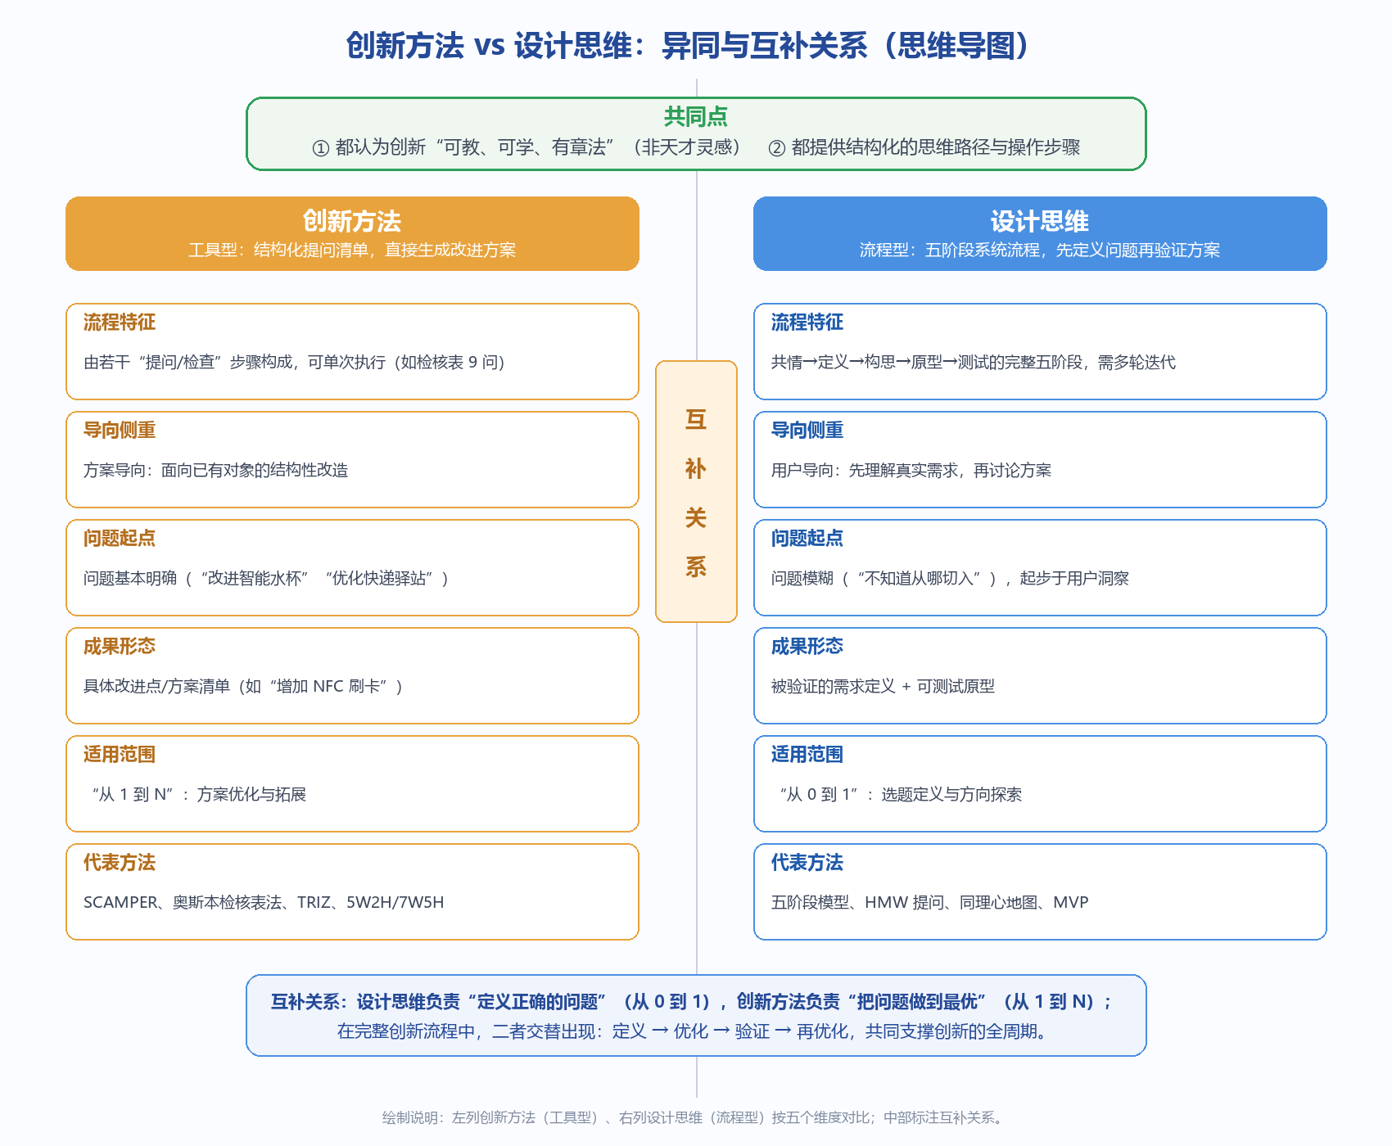
图 1 创新方法 vs 设计思维：异同与互补关系（原创思维导图）
文字版补充说明：
• 共同点（≥2 项）：① 都认为创新“可教、可学、有章法”，反对“天才灵感论”；② 都以结构化路径替代空想，给思考者明确的操作步骤；③ 都服务于“产生有用户价值的创新成果”。
• 差异点（5 维）：流程特征（单次提问清单 vs 五阶段多轮迭代）、导向侧重（方案导向 vs 用户导向）、问题起点（问题已知 vs 问题模糊）、成果形态（改进点清单 vs 被验证的需求定义与原型）、适用范围（从 1 到 N 优化 vs 从 0 到 1 选题）。
• 互补关系：设计思维先“定义正确的问题”，创新方法再把问题“做到最优”；完整创新流程中二者交替出现：定义（设计思维）→ 优化（创新方法）→ 验证（设计思维）→ 再优化（创新方法）。
⑵ 案例分析（12 分）——2025 年华科大创客竞赛一等奖获奖项目
说明：案例链接未随题目提供，以下基于公开信息的合理推测进行分析（该赛事历届一等奖作品多集中在智能硬件/物联网应用、面向校园与生活真实场景、注重工程落地）。
【设计思维视角（6 分）——需求定义的用户洞察】
从大赛“创造性、实用性、安全性、深度性、规范性”的评审导向推断，一等奖项目在需求定义阶段通常体现完整的用户中心理念：先通过 5W1H 深度访谈与情境观察锁定真实使用场景（如校园、实验室、宿舍），用同理心地图把碎片信息归类出“痛点—隐性需求—意外发现”，再用 HMW 提问把用户需求转化为可探索的方向，最后以“用户画像+场景描述”形成项目需求定义。以同类获奖项目“宿舍智能收纳/无线充电装置”（具代表性）为例：其需求定义很可能源于对“桌面空间被充电线、收纳盒挤占”的日常观察（用户行为先于产品定义），访谈获取“懒得理线、想要随手放随手充”的直接引语作为证据，再以“我们如何帮助同学在桌面上随手为设备补充电量？”定义方向。这种“先访问人，再定义问题”的顺序，正是设计思维与“先想技术方案”式项目题目的本质区别。
【创新方法视角（6 分）——方案生成与优化的工具使用】
在方案生成与优化阶段，一等奖项目最可能运用两类工具：① SCAMPER：例如“合并”维度把苹果手机充电器与储物盒合并成“充电收纳台”，从“音箱与灯具合并”的同类做法迁移；用“修改”维度调整桌面设备角度；用“替代”维度把有线充电改为磁吸无线充电。② 奥斯本检核表法：借鉴成熟行业方案（如把汽车磁吸手机支架的钕铁硼磁吸机构移植到桌面充电），放大功能（一个充电头支持多设备），简化流程（无需插拔、随手放即充）。两组工具与设计思维形成配套：设计思维确定了“桌面随手充电”的问题方向，SCAMPER/检核表法在该方向上系统化地穷举出结构改进与集成方案，最后由原型测试筛选出用户单价与体验最优的组合。

任务 4 创新方法工具的迁移应用——“AI+OPC”选题优化（20 分）
分析对象：团队在设计思维工作坊的课后任务中确定的选题《磁吸焊接辅助手电》（仿真跑不队）。以下运用 SCAMPER 与奥斯本检核表法，从“1 到 N”对该选题方案进行系统化优化。
⑴ SCAMPER 优化分析（10 分，覆盖 7 个维度）
维度 | 改进点子（结合技术风格：器件/结构/电路层面） | 回应用户的什么需求/痛点？
S（替代） | 灯珠辐照方案替代：白光 2835 阵列→5000K+4000K 混光双色 COB（高显指 Ra≥92）替代单色灯珠；机身 PC 替代为铝合金挤压型材（散热+质感）；舱水龙头调光片改为触控滑条 TTP224 替代机械电位器 | 替用户解决“反光刺眼/看不清焊点”的显色与色温痛点（问卷 76.98% 依赖精细补光）；消除机械电位器易损点
C（合并） | 与焊接温度监测合并：加装低温热电偶+蜂鸣报警（低温 220℃ 以下提醒）；与焊台防静电腕带收纳合并；主机与 OLED 屏显合并成一体（不再外接排针模块） | 解决“焊到一半突然熄灯/温度不对难察觉”的突发问题；塞回桌面空间（71.43% 反馈空间受限）
A（适应） | 色温/亮度自适应场景：焊接冷光 5000K、检查暖光 4000K 自动切换；磁吸底座+夹持双适配（兼容铁架、磁力座、木板焊台） | 回应“焊-检两用”的意外发现（沉浸式体验的“凑近转板”动作）；适配不同焊台（H6 多场景适配）
M（修改） | 光斑形态修改：透镜聚光（近距离 15mm 光斑）+ 面光扩散双模式；电池容量修改为 18650-2600mAh/高续航型；调光曲线改为对数曲线（手部微动更细腻） | 解决“焊点阴影、光斑太大不够精细”的小焊件场景；回应 88% 用户“调光流畅精准”评价的再升级
P（改变用途） | “磁吸任意灯”：取下即手电，露营/维修/夜读通用；升级为整机“焊台-手电”双角色，磁吸座即充电座 | 让 59-79 元的价格不再是一次性投入——增加使用频率与价值感（回应 54.76% 的价格敏感）
E（消除） | 消除线缆：机身内置电池+磁吸触点充电；消除旋钮阻尼件（滑条无级调光后）；简化版型：去掉部分多余结构件降低成本 | 消除“桌面拖线”与“充电占位”；把整机 BOM 从 ≤50 元进一步下降到 ≤45 元，拉近 59 元目标价
R（重组/逆向） | 重组产品链：先做“焊台光电套装”（灯+放大镜+垫板）再拆买；逆向：把“灯追着人”改为“人追着灯”——给焊台预装磁吸点（产品附赠 1 块钱的铁质磁吸垫），让每个学生焊台都成为安装点 | 提升套装客单价；逆向思考解决“磁吸点没处吸”的隐性障碍，增强实际安装率

⑵ 奥斯本检核表法补充分析（5 分）
围绕“能否简化？”与“能否放大？”两条 SCAMPER 未覆盖的路径，补充 3 个改进方向：
# | 改进方向 | 增量价值（不与 SCAMPER 重复）
1 | 能否简化？——简化使用流程：断电记忆功能（开机恢复上次档位）+ 30 秒无动作自动进入低功耗待机（唤醒）+ 出厂前烧录好的默认“焊台模式”（开箱即用，无需说明书） | SCAMPER 改的是结构与功能，此处改的是“第一次使用到用顺手”的用户旅程：减少学习成本，直接提升 84.13% 高频用户的日常便利性
2 | 能否放大？——放大个性化：3 个可配置档位槽（大小学生各自存一组“焊接/检查/最亮”档位）+ 亮度记忆按使用者区分；放大续航：可外接 5V 移动电源的 Type-C PD 供电（无电池也能用） | 放大的是“一个人一台灯”到“全宿舍共用一台灯”：解决调研中的“凑合用”场景，延长使用黏性
3 | 能否放大？——放大覆盖范围：磁吸套装（2 个灯体互联同步调光）作为可选升级版，覆盖大焊台多光源需求 | 新增“组合购买”场景，回应高效用户在垂直空间的补光需求的同时，提升客单价

⑶ 创新方法组合应用反思（5 分，不超过 200 字）
SCAMPER 擅长发现产品结构层面的改造空间（换什么、合什么、拆什么），奥斯本擅于跳出物本身检视流程与体验（简化流程、放大场景），二者互补为“改物”与“改事”。对比“从 0 到 1”的选题发现（发散到收敛、从用户中长方向），“从 1 到 N”是结构化收敛，在既定方向内系统挖潜能。完整创新流程中：设计思维负责“做对的事”，创新方法负责“把事做优”，先定义后优化、循环迭代。（约 170 字）

